## Λειτουργικά Συστήματα,

## Αναφορά Πρώτης Εργασίας

Ψαλίδας Ζήσης, ΑΜ: 3369

Βάρελης Παναγιώτης, ΑΜ: 3388

Έγινε τροποποίηση στον τρόπο εκτέλεσης του προγράμματος. Πλέον ο σωστός τρόπος κλήσης του είναι:

./kiwi-bench write <count> read <number of threads> <count>

Το πρόγραμμα λειτουργεί με έναν μόνο γραφέα και πολλαπλούς αναγνώστες και δίνει προτεραιότητα στον γραφέα.

Καλό θα ήταν να γίνει πρώτα ένα write, προκειμένου να υπάρχουν κλειδιά για να τα βρει το read. Το πρόγραμμα έχει δοκιμαστεί μέχρι 100.000 κλειδιά.

Αρχεία που τροποποιήθηκαν:

/Kiwi-source

|——-/bench

|——-bench.c

|——-kiwi.c

|——-Makefile

|——-/engine

|——-db.c

|——-db.h

**bench.c**

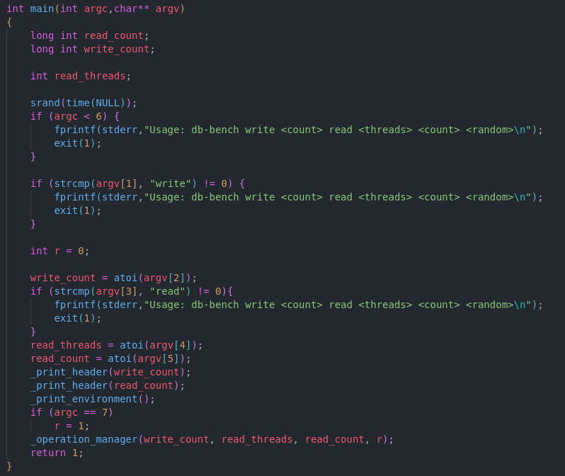

Έγινε αλλαγή στον τρόπο κλήσης του προγράμματος, όπως αναφέρθηκε και πριν.

**Makefile**



Προσθέσαμε το flag –lrt, για να μπορούμε να χρησιμοποιήσουμε σεμαφόρους.

**kiwi.c**

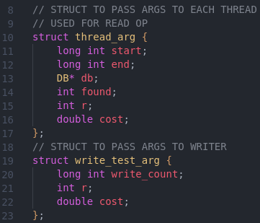

Δημιουργήσαμε δύο structs, τα οποία κρατάνε τα arguments για τις συναρτήσεις που καλούμε μέσω threads.

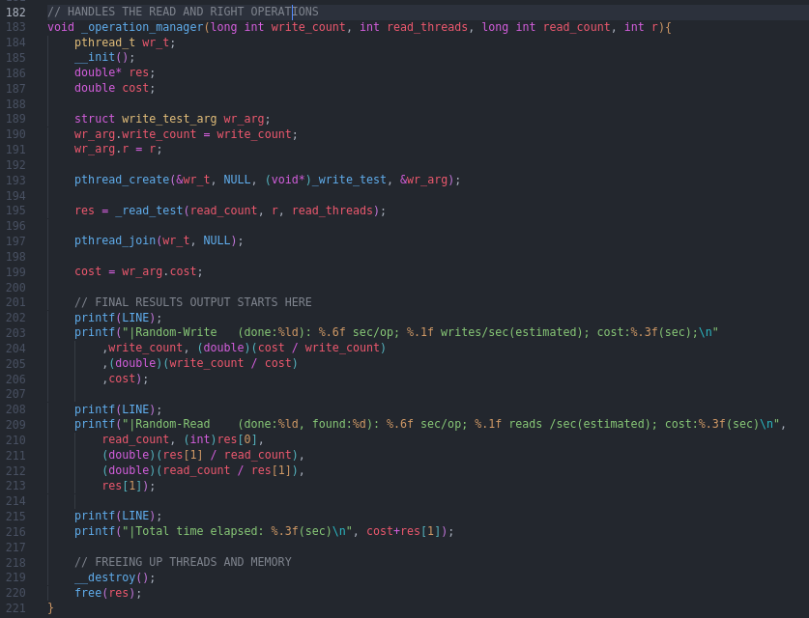

Η συνάρτηση _operation_manager αρχικά αρχικοποιεί τα semaphores και τα mutexes καλώντας την συνάρτηση _init, την οποία δημιουργήσαμε στο αρχείο db.c. Μετά καλεί με thread την _write_test και της περνάει τα arguments που χρειάζεται μέσω struct τύπου write_test_arg. Έπειτα καλεί την συνάρτηση _read_test η οποία είναι υπεύθυνη για την δημιουργία των read threads. Όταν έχουν τελειώσει όλα τα threads, καταστρέφει τα semaphores και mutexes, και τυπώνει τα αποτελέσματα.

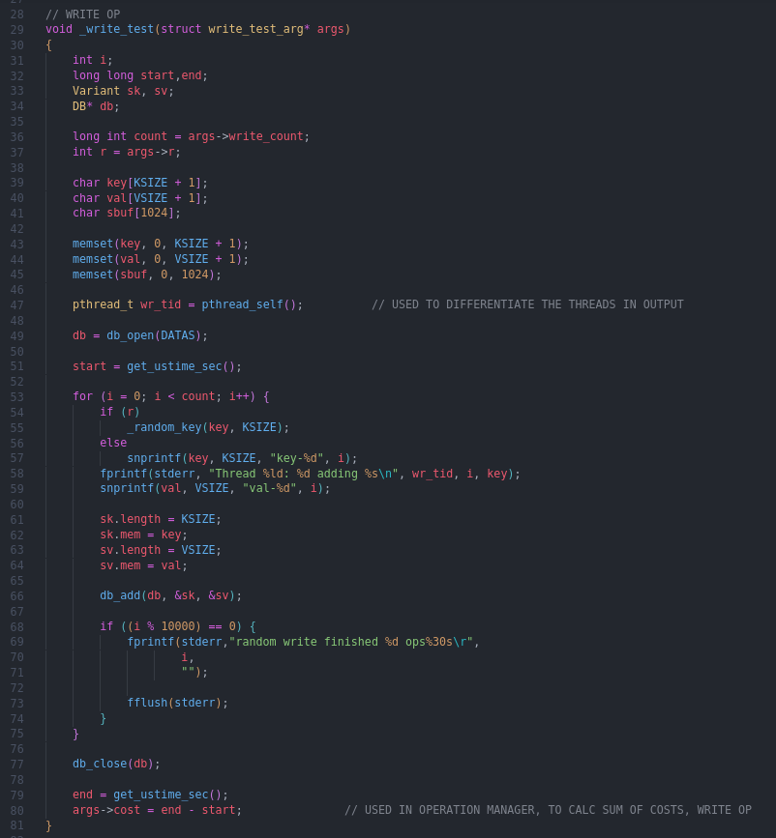

Η _write_test πλέον καλείται από thread. Στην συνάρτηση δίνουμε ένα struct με τα arguments που θα χρειαστεί, ενώ ταυτόχρονα κρατάμε την τιμή του cost για να το χρησιμοποιήσουμε μετά τη λήξη του thread. Δεν έχει γίνει κάποια άλλη σημαντική αλλαγή από τον αρχικό κώδικα της _write_test.

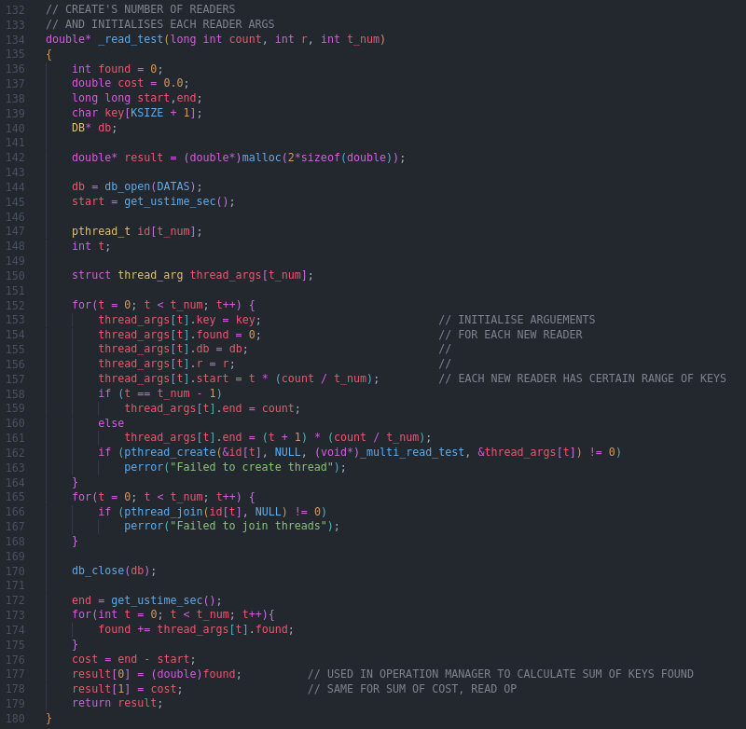

Η συνάρτηση _read_test δημιουργεί μία λίστα από structs τύπου thread_args, τα οποία έχουν τα arguments για κάθε κλήση της συνάρτησης _threaded_read_test. Έπειτα αναθέτει τιμές στα arguments και δημιουργεί t_num αριθμό από threads για διάβασμα.

Αφού τελειώσουν όλα τα read threads, υπολογίζουμε το άθροισμα των εγγραφών που βρέθηκαν και το επιστρέφουμε.

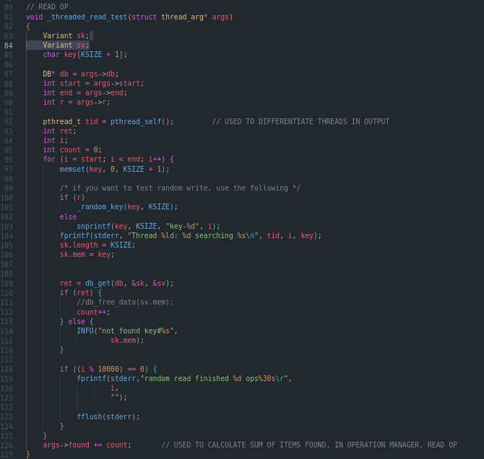

Η συνάρτηση _threaded_read_test χρησιμοποιείται για να κατακερματίσουμε το διάβασμα εγγραφών από την βάση δεδομένων. Ο κώδικας είναι ίδιος με τον παλιό κώδικα της _read_test.

**db.h**

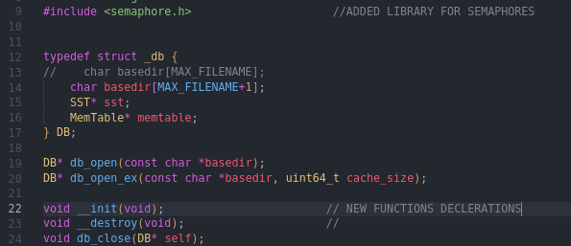

Προσθέσαμε το semaphore.h, για να μπορέσουμε να χρησιμοποιήσουμε semaphores στο πρόγραμμα και δηλώσαμε δύο καινούριες συναρτήσεις του db.c, οι οποίες καλούνται στο kiwi.c.

**Db.c**

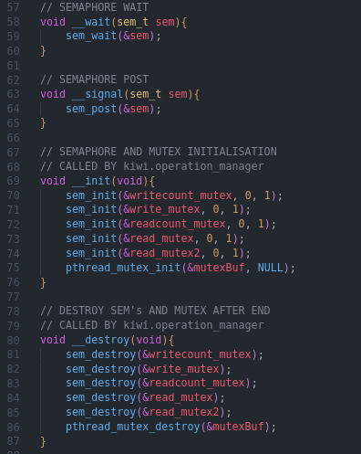

Δημιουργήσαμε 4 καινούριες συναρτήσεις, οι __wait και __signal είναι απλά βοηθητικές ενώ οι __init και __destroy αρχικοποιούν και δημιουργούν τα semaphores και mutexes.

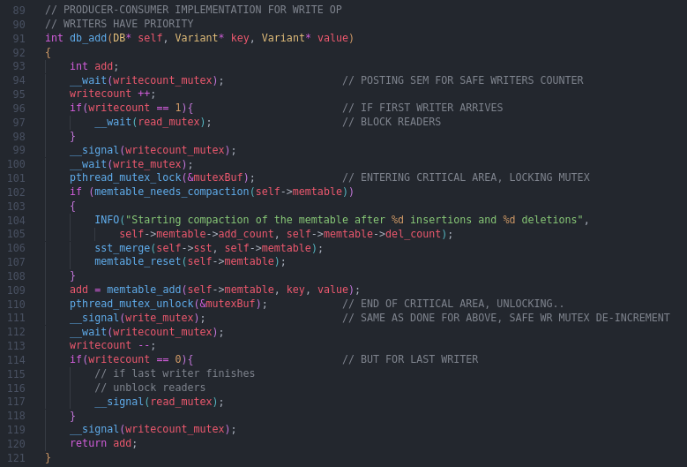

Αρχικά κάνουμε ασφαλή αύξηση του writecount. Στλένουμε σήμα στα readers ότι υπάρχει writer που εκτελεί δουλειά, προκειμένου να περιμένουν. Πριν μπούμε στην κρίσιμη περιοχή του κώδικα κλειδώνουμε το mutex για να μην λειτουργεί ταυτόχρονα το read. Αφού τελειώσει το memtable_add, ξεκλειδώνουμε το mutex. Στέλνουμε πάλι σήμα στους readers για να συνεχίσουν να δουλεύουν και μειώνουμε τον αριθμό του writecount. Στην συγκεκριμένη εφαρμογή, οι writers εχουν προτεραιότητα.

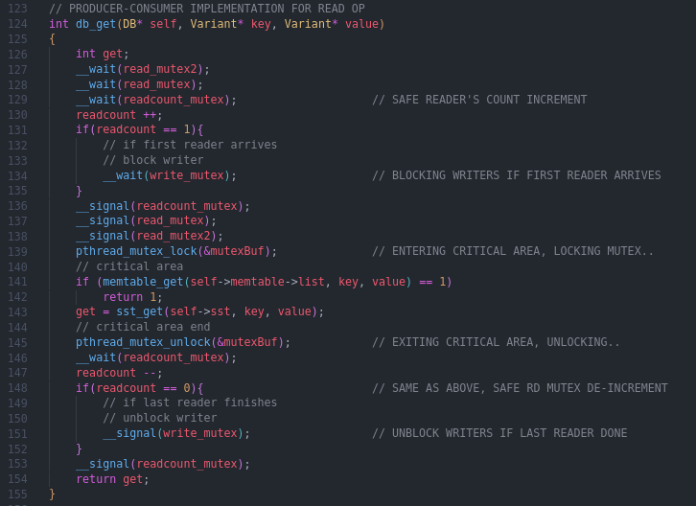

Αρχικά συγχρονίζουμε τους readers μεταξύ τους και το reader με τους writers και έπειτα αυξάνουμε το readcount. Στέλνουμε σήμα στους readers ότι μπορούν να διαβάσουν και στον writer να σταματήσει να γράφει. Κλειδώνουμε το mutex όταν μπαίνουμε στην κρίσιμη περιοχή του κώδικα, εκτελούμε το sst_get και ξεκλειδώνουμε το mutex. Έπειτα στέλνουμε σήμα στους writers για να συνεχίσουν να γράφουν.